MTEMÁTICA
PARA REALIZAR ESSA ATIVIDADE VOCÊ PRECISARÁ DE UMA BOLA, DE UM DADO, E UMA CAIXA DE CREME DENTAL.
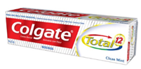
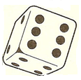

OBSERVE BEM AS FORMAS DESSES OBJETOS.
ESSES OBJETOS LEMBRAM OS SÓLIDOS GEOMÉTRICOS ABAIXO.
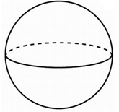

MANIPULE ESSES OBJETOS E DESCREVA AS CARACTERÍSTICAS DE CADA UM:

BRINQUE NA TRILHA DOS SÓLIDOS GEOMÉTRICOS
MATERIAL: UM DADO E UM OBJETO DIFERENTE PARA CADA JOGAGOR ANDAR NA TRILHA.
REGRAS:
- O PRIMEIRO JOGADOR LANÇA UM DADO E AVANÇA O NÚMERO DE CASAS INDICADO PELA FACE DE CIMA. O OUTRO JOGADOR FAZ O MESMO. OS DOIS DEVEM REPETIR ESSE PROCEDIMENTO ATÉ UM DELES ATINGIR A CHEGADA.
- QUANDO ALCANÇAR DETERMINADAS CASAS, O JOGADOR DEVE FAZER OS SEGUINTES MOVIMENTOS:
- CASA COM O CUBO
AVANÇA DUAS CASAS.

- CASA COM BLOCO RETANGULAR
VOLTA UMA CASA.

- CASA COM ESFERA
AVANÇA UMA CASA.

